息县中心城区居民自建房建设管理办法
（征求意见稿）

根据《中华人民共和国城乡规划法》《中华人民共和国土地管理法》《中华人民共和国建筑法》《河南省实施<中华人民共和国城乡规划法>办法》和《河南省实施<中华人民共和国土地管理法>办法》，为规范中心城区居民自建房建设行为，促进土地节约和合理利用，结合我县实际，现就加强我县中心城区居民自建房建设管理工作有关事项通知如下。

一、申报要求

（一）申报范围
本通知适用于《息县国土空间总体规划（2021—2035年）》确定的中心城区城镇开发边界范围（详见附件）内居民自建房建设（新建、重建）审批、管理和违法建设查处。
中心城区居民自建房（以下简称居民自建房）是指中心城区的居民自行组织建设的住宅（包括附属建筑物、构筑物及其他设施）。
县域内各建制镇城镇开发边界内居民自建房参照执行。

（二）申报原则
进行居民自建房建设必须符合下列原则，方可按照规划审批面积进行建设。
1.符合息县国土空间总体规划、控制性详细规划、城市更新专项规划等各类规划，规划期内没有改造计划；
2.符合国土空间用途管制及功能布局规划要求；
3.不破坏市容市貌、阻碍交通、影响消防安全；
4.不侵占城市绿地等公共空间、邻里通道、市政管线廊道；
5.妥善处理好给水、排水、通风、采光等相邻关系；
6.远离《中华人民共和国防洪法》规定的河道管理范围，不得妨碍河道行洪；
7.仅限个人（户主）申请，不接受单位危楼和多户联建申请。
若不符合上述原则，可经县城建指挥部审议研究，建议由县政府实施征收安置。

（三）申报条件及建设标准

1.经房屋安全鉴定为危房（C级或D级），且在中心城区内无其他安全住房，建设标准为原址原面积进行建设；

2.列入政府划定安置区安置对象，安置宅基地暂未建设的，建设标准如下：

（1）每户总建筑面积控制在300平方米以内；

（2）建筑层数控制在两层及以下；

（3）建筑总高度不得超过8米（含女儿墙和坡屋顶）；

（4）室内标高应与城市道路和街区道路相协调，标高高差原则上不得大于0.45米，远离道路或无道路标高依据时，应与周围邻居标高相平衡；

（5）与周边规模、整体风格一致。

3.除本通知明确允许的危房原址原面积翻建、安置区空宅基地按标准建设外，城区范围内其他所有居民自建房的新建、扩建、翻建申请，一律不予批准。

二、审批程序
1.申请：居民将申请材料备齐后向所在居委会提出申请，居委会签署同意性意见后，上报辖区办事处进行初审，符合条件者由辖区办事处收集后统一报送至县自然资源局受理。
2.受理：县自然资源局接到申请材料后，应在法定受理期限内进行材料审查核实，并组织相关县直部门及辖区办事处进行现场联合踏勘，入户核实四邻意见。符合申报条件的，出具《城区居民自建房审核意见表》；不符合申报条件的，不予受理。
3.召开专题会议：县城建指挥部召集纪委监委、自然资源局、住建局、城管局、公用事业服务中心、辖区办事处等相关部门召开居民自建房建设专题会议审议。
4.规划许可：按照县城建指挥部研究意见，申请人到不动产登记中心补缴土地出让金及缴纳相关税费，由不动产登记中心完善用地手续；同时向县住建局申请确认（委托设计）施工图纸，向公用事业发展服务中心申报雨污管网建设事宜。县自然资源局核发《建设工程规划许可证》。
5.规划监管：居民自建房核发《建设工程规划许可证》后，必须向县自然资源局申请具有测绘资质的测绘单位联合现场放线。
辖区办事处负责全程参与统筹协调，由居民向具有质量检测资质的检测机构申请对建筑材料及主体结构进行检验检测，确保建设房屋质量安全。辖区办事处和县自然资源局执法部门具体负责日常监管，发现超面积、超层建设等违规违法行为的由辖区办事处及时移交县自然资源局，县自然资源局必须立即采取措施予以制止，并依法依规处置到位。
6.竣工验收：房屋竣工后，由县自然资源局负责规划核实和土地核验，住建局负责建筑质量和消防验收，县公用事业服务中心负责雨污管网验收，合格后出具意见，作为办理不动产权证的依据之一。
7.办理不动产权登记：竣工验收合格后，申请人向自然资源局不动产登记中心申请核发不动产权证。

三、相关事项主体及职责界定
1.居民个人提出申请，补缴土地出让金及缴纳相关税费；
2.所在居委会负责对居民申请材料（详见附件）进行初审，认定合格后上报辖区办事处，明确现场核实人员，经现场核实签字确认出具审核意见，提交县自然资源局审核；辖区办事处负责解决因居民自建房产生的邻里矛盾、信访等问题，参与联合现场放线；
3.县自然资源局负责受理、审查申请材料，并将居民自建房初审意见上报城建指挥部专题会议研究，确定拟审批初步名单，组织协调成员单位履行相关审批手续；负责完善用地手续，办理建设工程规划许可，组织联合现场放线、规划监察、规划核实及土地核验，办理不动产权登记；
4.县住建局负责确认（或委托设计）施工图纸，进行施工质量监管和技术指导，参与联合现场放线，组织竣工联合验收。
5.辖区办事处和县自然资源局按照“三管三必须”原则共同承担居民自建房建设安全生产责任；县住建局具体提供房屋施工安全技术指导。

四、保障措施
1.建房户必须配合建设过程督导工作，如实提供必要材料，不得妨碍和阻挠依法进行的监督管理活动。应当严格按照《建设工程规划许可证》批准的内容及附图要求施工建设。建设过程中不得擅自变更批准的建设位置、层数、建筑面积等技术要求。对随意变更批准内容或委托不具备相应资格施工队伍进行建设的，由执法部门依法依规进行处理。
2.居民自建房建设施工期间，如对公共设施、文物古迹、市政管线和相邻房屋等造成损坏或形成安全隐患的，应立即停止施工，并上报相关管理部门；由此所造成的损失和不良后果，由建房户和施工单位承担相应法律责任和经济损失。
3.未取得建设工程规划许可证或者未按照建设工程规划许可证的规定进行建设的，根据城乡规划法第六十四条，由县自然资源局责令停止建设；尚可采取改正措施消除对规划实施的影响的，限期改正，并处建设工程造价百分之五以上百分之十以下的罚款；无法采取改正措施消除影响的，限期拆除，不能拆除的，没收实物或者违法收入，可以并处建设工程造价百分之十以下的罚款。
4.对于居民自建房建设管理工作中玩忽职守、滥用职权、徇私舞弊、索取贿赂，或监察不力造成违规、违法建设的工作人员，由其所在单位、上级主管部门或县纪委监委给予处分；构成犯罪的，由司法机关依法追究刑事责任。
5.居民自建房建设过程中当事人殴打、谩骂、阻挠工作人员执行公务，情节轻微的，由公安机关根据《中华人民共和国治安管理处罚法》进行处罚；情节严重构成犯罪的，由司法机关依法追究刑事责任。

附件1：息县中心城区城镇开发边界范围示意图
附件2：申请材料清单

附件1

息县中心城区城镇开发边界范围示意图

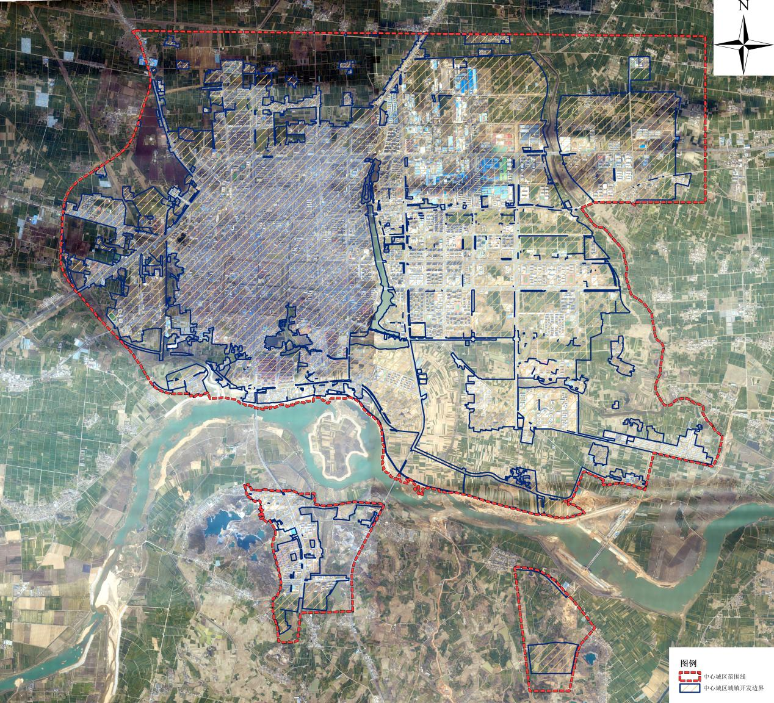

附件2

申请材料清单

1.居民自建房建设申请表；
2.权属证明（土地使用证或不动产证），无合法土地审批手续的（含土地使用证），由所属辖区办事处核实后出具土地权属来源证明；
3.户主身份证（或户口本）复印件；
4.四邻意见材料（提交四邻签字材料和联系方式）；
5.街道办事处及所在居委会初审材料（签署意见并加盖公章）；
6.房屋平面位置图（注明房屋在总规或控规中位置）；
7.提供具有相关资质单位出具的测绘图、平面方案图、施工图、效果图；
8.其他需要提供的材料。

